2014年6月TAIROA & TIBAC異業聯誼會活動
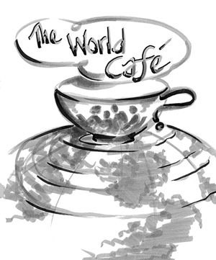
運用我國現有機電、電子、資訊、通訊、自動化及控制產業與技術的優勢，掌握智慧生活科技發展趨勢與機會，發展智慧居住生活與建築空間，透過異業聯誼會活動推動跨界合作契機，展現智慧生活的優質環境。
本次聯誼會將由智動協會與智慧建築協會一同辦理，以『智慧自動化在建築空間的應用』為主軸，透過World Cafe’創意討論模式，探討並激發智慧自動化之應用構想外，藉此增進廠商之間的合作模式。

主辦單位：TAIROA台灣智慧自動化與機器人協會、TIBA台灣智慧建築協會
活動日期：2014 年 6 月 16 日 (一)
活動時間：下午13:30~17:30
報名截止日：2014年6月13日(五) PM 17:00前截止
活動地點：台灣智慧自動化與機器人協會台北辦公室
(台北市中正區新生南路一段50號2F 200B室)
活動議程：
時間 | 議程 | 備註
13:30-14:00 | 報到
14:00-14:10 | 主辦單位代表致詞 | TAIROA-蔡惠卿 秘書長  TIBA-溫琇玲 名譽理事長
14:10-14:20 | 介紹各桌桌長 | TAIROA-蔡惠卿 秘書長、TIBA-溫琇玲 名譽理事長、  仁寶電腦-黃國聰 處長、台灣大學-黃漢邦 終身特聘教授、  安潤科技-蘇俊旭 董事長、創益科技-謝長安 總經理
14:20-14:50 | World Cafe’遊戲規則介紹
14:50-15:00 | 中場休息/就位
15:00-15:30 | 第一輪討論：  智慧自動化在建築空間的應用 | - 預計每桌5名與會者(含桌長)  - 桌長開場與結論5分鐘  - 每人發言5分鐘  - 5分鐘換場  - 總計每輪30分鐘(含換場時間)
15:30-16:00 | 第二輪討論：  最想要的智慧生活空間情境
16:00-16:30 | 第三輪討論：  達成上述智慧生活空間，智慧自動化技術該如何應用於建築空間
16:30-16:50 | 休息 | - 桌長彙整並將大圖貼出
16:50-17:10 | 桌長報告 | - 桌長代表向與會者報告會議成果
17:10-17:30 | 最佳方案評選與討論
17:30~ | 散會

2014年6月TAIROA聯誼會活動
參 加 回 條
參加意願 | □ 參加 □ 不參加
公司名稱
姓名 | 職稱 | 連絡電話 | E-mail
為後續活動安排煩請會員於2014/06/13(五)前以傳真(04-2358-1566)或email(mandy@tairoa.org.tw )回傳本會劉玉婷專員，謝謝!

